BRANŻOWA SZKOŁA I STOPNIA W CHEŁMIE ZAKŁADU DOSKONALENIA ZAWODOWEGO W LUBLINIE

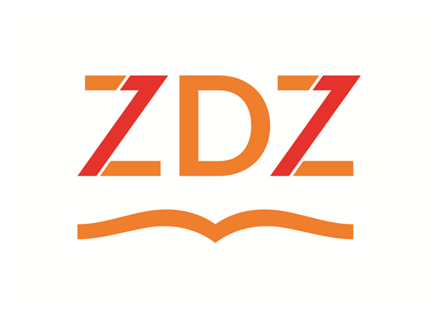

SZKOLNY ZESTAW PODRĘCZNIKÓW
ROK SZKOLNY 2023/2024
KLASA I
L.p. | Przedmiot | Tytuł | Autor | Wydawnictwo | Numer dopuszczenia MEN
1. | Język polski | „To się czyta”. Podręcznik do języka polskiego dla klasy I branżowej szkoły I stopnia. | Anna Klimowicz, Joanna Ginter | Wydawnictwo NOWA ERA | 1025/1/2019
2. | Język angielski | Focus 1 | Praca zbiorowa | Wydawnictwo Pearson | SPP: 948/1/2019
3. | Historia | Historia 1. Podręcznik dla szkoły branżowej I stopnia. | Mirosław Ustrzycki, Janusz Ustrzycki | Wydawnictwo Pedagogiczne OPERON | 1078/1/2019
4. | Historia i teraźniejszość | Historia i teraźniejszość. Podręcznik dla szkoły branżowej I stopnia. | Beata Belica,  Łukasz Skupny | Wydawnictwo Pedagogiczne OPERON | w trakcie roku procedury dopuszczenia
5. | Biznes i zarządzanie | Biznes i zarządzanie 1. Podręcznik dla branżowej szkoły I stopnia. | Jarosław Korba, Zbigniew Smutek | Wydawnictwo Pedagogiczne OPERON | 1203/1/2023
6. | Biologia | Biologia1. Podręcznik dla szkoły branżowej I stopnia | Renata Szymańska Beata Jakubik | Wydawnictwo Pedagogiczne OPERON | 1072/1/2019
7. | Fizyka | Fizyka. Klasa1. Podręcznik dla szkoły branżowej I stopnia. | Grzegorz Kornaś | Wydawnictwo Pedagogiczne OPERON | 1086/1/2020
8. | Matematyka | Matematyka w szkole branżowej I stopnia. | Alicja Cewe, Małgorzata Krawczyk, Maria Kruk, Alina Magryś – Walczak, Halina Nahorska | Wydawnictwo Podkowa | 1028/1/2019
9. | Informatyka | Teraz bajty. Informatyka dla szkół ponadpodstawowych. Zakres podstawowy. Klasa 1 | Grażyna Koba | Wydawnictwo MiGra | 1042/1/2019
10. | Edukacja dla bezpieczeństwa | Edukacja dla bezpieczeństwa -Szkoła branżowa I stopnia. | Barbara Boniek, Andrzej Kruczyński | Wydawnictwo Pedagogiczne OPERON | 1061/2019

KLASA II
L.p. | Przedmiot | Tytuł | Autor | Wydawnictwo | Numer dopuszczenia MEN
1. | Język polski | „To się czyta”. Podręcznik do języka polskiego dla klasy II branżowej szkoły I stopnia. | Anna Klimowicz, Joanna Ginter | Wydawnictwo Nowa Era | 2025/2/2020
2. | Język angielski | Focus 1 (kontynuacja)  Focus 2 (II półrocze) | Praca zbiorowa | Wydawnictwo Pearson | SPP: 948/2/2019
3. | Historia | Historia 2. Podręcznik dla szkoły branżowej I stopnia. | Mirosław Ustrzycki, Janusz Ustrzycki | Wydawnictwo Pedagogiczne OPERON | 1078/2/2020
4. | Biologia | Biologia 2. Podręcznik dla szkoły branżowej I stopnia. | Renata Szymańska Beata Jakubik | Wydawnictwo Pedagogiczne OPERON | 1072/2/2020
5. | Fizyka | Fizyka. Klasa 2. Podręcznik dla szkoły branżowej I stopnia. | Grzegorz Kornaś | Wydawnictwo Pedagogiczne OPERON | 1086/2/2020
6. | Matematyka | Matematyka w szkole branżowej I stopnia. | Alicja Cewe, Małgorzata Krawczyk, Maria Kruk, Alina Magryś – Walczak, Halina Nahorska | Wydawnictwo Podkowa | 967/2/2020

KLASA III
L.p. | Przedmiot | Tytuł | Autor | Wydawnictwo | Numer dopuszczenia MEN
1. | Język polski | „To się czyta”. Podręcznik do języka polskiego dla klasy III branżowej szkoły I stopnia. | Anna Klimowicz, Joanna Ginter, Agnieszka Ciesielska, | Wydawnictwo Nowa Era | 1025/3/2021
2. | Język angielski | Focus 2 | Praca zbiorowa | Wydawnictwo Pearson | SPP: 948/3/2019
3. | Historia | Historia 3. Podręcznik dla szkoły branżowej I stopnia | Janusz Ustrzycki, Mirosław Ustrzycki | Wydawnictwo Pedagogiczne OPERON | 186/3/2020
4. | Wiedza o społeczeństwie | Wiedza o społeczeństwie. Podręcznik dla szkoły branżowej I stopnia. | Zbigniew Smutek,  Beata Surmacz, Jan Maleska | Wydawnictwo Pedagogiczne OPERON | 1065/2019
5. | Biologia | Biologia 3. Podręcznik dla szkoły branżowej I stopnia | Renata Szymańska Beata Jakubik | Wydawnictwo Pedagogiczne OPERON | 1072/3/2021
6. | Fizyka | Fizyka. Klasa 3. Podręcznik dla szkoły branżowej I stopnia. | Grzegorz Kornaś | Wydawnictwo Pedagogiczne OPERON | 1086/3/2021
7. | Matematyka | Matematyka w szkole branżowej I stopnia. | Alicja Cewe, Małgorzata Krawczyk, Maria Kruk, Alina Magryś – Walczak, Halina Nahorska | Wydawnictwo Podkowa | 967/2/2020
PODRĘCZNIKI DO PRZEDMIOTÓW ZAWODOWYCH PROSIMY ZAKUPIĆ WE WRZEŚNIU PO KONSULTACJACH Z NAUCZYCIELEM

